**《能源资源的开发——以我国山西省为例》教学设计（高二新课）**

**第一课时：资源的开发条件**

【**课标要求**】

**课标内容：**以某区域为例，分析该区域能源和矿产资源的合理开发与区域可持续发展的关系

**课标解读：**

1.不同区域能源资源或矿产资源的结构是不同的

2.不同区域的自然地理环境对区域能源（矿产）资源的开发及可持续发展的影响是不同

3.能源（矿产）资源的开发应从“地理背景、开发状况、存在问题以及整治措施”入手

4.渗透区域认知、综合思维、地理实践力和人地协调观四大核心素养

因此，本节内容应该以案例的形式帮助学生学会从区域地理背景条件去评价能源（矿产）资源的开发条件。

【**教材分析**】

本课为高中《地理》（人教版.必修三）第三章第一节的第一课时，主要学习能源（矿产）资源的开发条件。教材通过大量图文材料进行说明，要求学生通过阅读、思考、活动等形式对教材的图文材料进行分析，从而探究解决地理问题（即能源（矿产）资源开发条件的评价）的方法

【**学情分析**】

学生已掌握的基本知识：学生在学习了《中国地理》和《必修2》后，基本掌握了工业的区位因素，基本了解选择最优区位的方法，并对资源的分类有了一定的了解。

学生已掌握的基本技能：学生学习了《区域地理》，并经过《必修1》和《必修2》的学习，已经初步具备了一定的读图能力、从图文材料中获取信息的能力。

【**教学目标**】

1.以山西煤炭资源开发为例,评价区域能源(矿产)资源开发条件

【**教学重难点**】

归纳区域能源（矿产）资源开发条件

【**教学过程**】

|  |  |  |  |
| --- | --- | --- | --- |
| 教学  环节 | 教师活动 | 学生活动 | 设计意图 |
| 导入  新课 | PPT展示一组图片，说明人类生产生活离不开能源。  其中煤炭是日常生活中最常见的能源，煤炭属于不可再生能源和常规能源，在我们生活中起这重要作用。我国是一个煤炭资源丰富的国家,(展示我国煤炭资源分布图)主要分布在北方，其中山西最丰富，是我国重要能源供应基地。  今天我们以山西为例，一起来探究区域能源（矿产）资源的开发需要具备哪些条件。（PPT播放山西煤炭开发过程和学习目标） | 学生结合课前预习案回答煤炭的类型  学生结合中国煤炭资源分布图说出我国煤炭资源的分布格局以及山西省煤炭在全国的地位 | 通过具体案例，引导学生理解能源的概念 |
| 过渡 | 山西煤炭资源的开发有哪些优势条件呢？通过阅读教材，不难看出能源的开发与资源状况、市场、交通有着密切的关系 | 学生阅读教材，找出山西煤炭资源开发的优越条件 | 整体了解教材的主干知识 |
| 课堂  探究 | 1. 探究山西煤炭资源丰富、开采条件好的原因过程。   （学生完成后之后教师抽点学生的总结结果，再总结和提炼成能源（矿产）资源开发条件中的资源条件和开采条件）。   1. 依据中国与世界能源消费结构图和中国能源缺口扩大，探究山西煤炭市场广阔的原因。   （学生独立思考、讨论后，教师应用投影仪展示学生答案，评价后在投影出答案并提炼出能源（矿产）资源开发条件中的市场条件（包括市场广阔程度、市场潜力、市场距离），其中市场潜力巨大主要体现在能源缺口扩大，市场距离近体现在山西的地理位置）   1. 依据山西省煤炭外运线路图，探究地理位置对煤炭资源开发的影响   （教师引导学生阅读图上信息，并通过小组合作学习的形式讨论完成探究一第3题，并提炼出资源开发中的交通条件和市场距离） | 学生通过阅读教材p40第三段，完成探究一的第1题，并回答问题  学生通过阅读图表，个人思考和小组讨论，并展示自己的书写成果，结合问题理解市场需求对区域资源开发的影响  学生通过阅读图表，个人思考和小组讨论，并展示自己的书写成果，结合问题理解地理位置影响市场距离，市场距离及交通对区域资源开发的影响 | 以问题的形式带领学生从山西煤炭资入手，理解资源状况、开采条件、市场条件和交通状况对区域能源（矿产）资源开发的影响 |
| 思维  拓展 | 结合PPT材料，以小组讨论的形式说出山西煤炭资源开发的不利条件  （学生回答后，教师展示答案） | 学生阅读材料，小组讨论，并派小组代表发言，学生记录山西煤炭开发不利条件 |  |
| 知识  小结 | 教师在PPT上展示山西能源开发的优势条件，从而提炼出能源（矿产）资源开发条件的评价方法。 | 学生抄写板书，归纳资源开发的基本条件 |  |
| 课后  总结 | 我们可以发现，只有综合考虑一个区域的资源状况、开采条件、市场条件、交通状况，我们才能因地制宜地开发区域资源。请大家课后完成课后巩固训练 |  | 课后练习，  巩固提高 |

【**板书设计**】

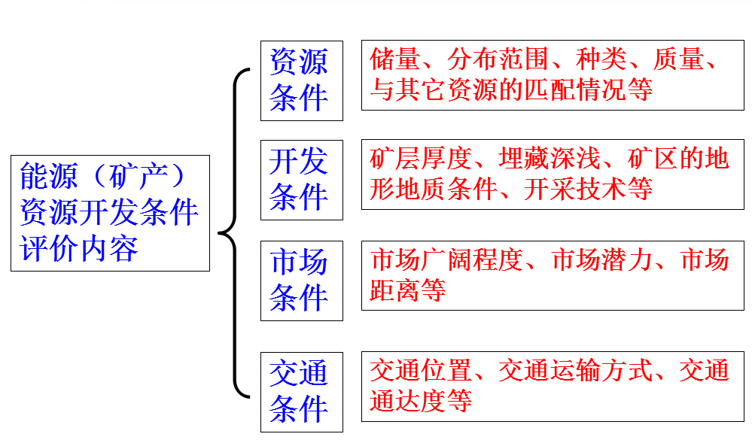

【**教学反思**】